软件工程课程项目文档
LuoJia Link（珞珈连点）软件需求规格说明书

项目名称 | LuoJia Link（珞珈连点）
产品形态 | 面向武汉大学学生的校园私域社交微信小程序
文档版本 | V1.0
编写日期 | 2026 年 5 月 19 日
项目周期 | 2026-04-20 至 2026-06-17
适用读者 | 课程指导教师、项目组成员、测试与文档负责人、校内学生用户代表

本文档在项目已有需求说明、计划任务书及 UML 图基础上编写，按 GB856T-88 软件需求说明书框架描述系统目标、功能需求、性能要求、数据要求、故障处理要求与运行环境。
表 0-1 文档修订记录
版本 | 日期 | 说明
V1.0 | 2026-05-19 | 依据项目描述、计划任务书和 UML 图形成课程提交版需求规格说明书。

目录
1 引言 3
1.1 编写目的 3
1.2 背景 3
1.3 定义 3
1.4 参考资料 4
2 任务概述 5
2.1 目标 5
2.2 用户的特点 7
2.3 假定和约束 7
3 需求规定 8
3.1 对功能的规定 8
3.2 对性能的规定 18
3.3 输入输出要求 20
3.4 数据管理能力要求 21
3.5 故障处理要求 22
3.6 其他专门要求 22
4 运行环境规定 23
4.1 设备 23
4.2 支持软件 24
4.3 接口 25
4.4 控制 25
附：验收场景覆盖说明 26

1 引言

1.1 编写目的
编写本软件需求规格说明书的目的，是在 LuoJia Link（珞珈连点）进入集中设计、开发、测试和课程验收前，对系统的业务目标、功能范围、性能要求、输入输出、数据管理、故障处理、运行环境和外部接口作出明确、可检查的规定。本文档作为后续概要设计、详细设计、编码实现、测试用例编写、验收演示和答辩说明的共同依据。
本文档的预期读者包括课程指导教师、项目组全体成员、测试与文档负责人，以及可能参与原型试用和反馈的武汉大学校内学生用户代表。开发人员应以本文档界定的功能编号、优先级和验收条件为准控制实现范围；测试人员应据此编写测试场景并判断系统是否达到 MVP 验收要求。

1.2 背景
待开发的软件系统名称为 LuoJia Link（珞珈连点）。该系统定位为面向武汉大学学生的校园私域社交微信小程序，面向校内临时结伴、低压力社交、兴趣匹配和活动组织需求，提供可信身份认证、匿名活动发布、广场匹配、智能日历、双向确认、临时会话和 AI 破冰推荐等能力。
本项目由软件工程课程项目组提出并开发，用户为武汉大学在校学生，维护和测试人员为项目组成员。系统以微信小程序作为用户入口，以后端服务、数据库、第三方 AI 服务、第三方商户或地图数据服务以及 WHU-CAS 或模拟认证服务作为支撑。课程阶段优先完成可演示、可测试、可迭代的 MVP；若正式 WHU-CAS 或商户数据接口受授权限制，应通过模拟认证和模拟地点数据保证核心流程闭环。
该软件不是开放互联网泛社交平台，而是围绕“校内可信身份、有限信息展示、活动意图匹配、共同空闲时间确认和 AI 辅助破冰”构建的工具型校园社交系统。系统与微信小程序平台、学校统一身份认证、后端 API、数据库、AI 服务和商户/地图数据服务之间存在接口关系，相关接口要求在第 4 章进一步说明。

1.3 定义
表 1-1 术语定义
术语 | 定义
LuoJia Link（珞珈连点） | 本项目拟开发的武汉大学校园私域社交微信小程序。
WHU-CAS | 武汉大学统一身份认证系统，用于确认用户为校内真实学生；课程阶段可使用模拟认证替代真实接口。
广场 | 用户发布、浏览和筛选“蹲搭子”请求的信息流界面，是活动发现和申请匹配的入口。
影子标签（Tag） | 用户主动设置的兴趣、活动偏好、性格倾向等标签，用于匹配排序和 AI 破冰推荐。
匿名发布 | 用户发布活动请求时隐藏实名身份，由系统分配校园动植物编号进行前台展示。
想搭 | 申请者对某条活动请求表达参与意向的操作。
双向确认 | 申请者发起“想搭”后，发起者查看申请信息并确认，双方确认后建立匹配关系。
临时会话 | 围绕一次匹配活动建立的短期沟通窗口，用于确认时间、地点、费用和行动安排。
AI 破冰助手 | 根据双方标签、活动类别、时间约束和商户/地点数据生成 2 至 3 个活动建议的智能辅助模块。
MVP | Minimum Viable Product，最小可行产品；本项目指可用于课程演示和验收的核心功能版本。
P0/P1/P2 | 按重要程度和实现顺序划分的验收层级，P0 为基础必达，P1 为增强功能，P2 为完整体验功能。

1.4 参考资料
表 1-2 参考资料
资料名称 | 来源/说明
软件需求说明书（GB856T——88）.doc | 项目文件夹内模板文档，提供本需求规格说明书的章节框架。
需求文档.docx | 项目已有需求描述，说明产品定位、核心逻辑、业务功能、技术路线、UI/UX 建议和 MVP 验收层级。
软件计划任务书.docx | 项目已有计划类文档，说明项目背景、任务范围、人员分工、进度、风险、支持条件和验收方式。
luojia_link_uml 文件夹 | 项目 UML 图素材，包括用例图和关键用例时序图。
微信小程序开发规范与平台文档 | 用于约束小程序页面、接口调用、登录态、隐私与平台发布要求。
学校统一身份认证接入说明 | 用于约束 WHU-CAS 正式接入方式；课程阶段可先采用模拟认证。
AI 服务及第三方商户/地图接口文档 | 用于约束 AI 破冰助手和外部地点数据联动的接口边界。

2 任务概述

2.1 目标
LuoJia Link（珞珈连点）的开发目标，是为武汉大学学生提供一个轻量、可信、低沟通成本的校园活动结伴平台。系统应帮助用户将分散的空闲时间、兴趣标签和活动意图连接起来，使用户能够以较低心理负担发布活动请求、发现合适伙伴、完成双向确认，并在 AI 建议辅助下快速形成可执行的活动方案。
系统核心业务逻辑为“日历空闲 + 广场发布 + 双向确认 + AI 破冰”。用户维护可用时间并设置兴趣标签，在广场发布活动请求或浏览他人请求；申请者点击“想搭”后，发起者根据标签契合度和有限资料进行确认；匹配成功后，系统建立临时会话，并可结合双方标签、活动类别和商户/地点数据生成 2 至 3 个行动建议。
课程阶段的最低目标是完成 P0 基础闭环，即登录或模拟登录、活动发布、广场浏览、想搭申请和双向确认。P1 目标是在此基础上完成智能日历、共同空闲和基础 AI 分析；P2 目标是接入或模拟接入第三方商户/地图数据，形成完整 AI 推荐流程。
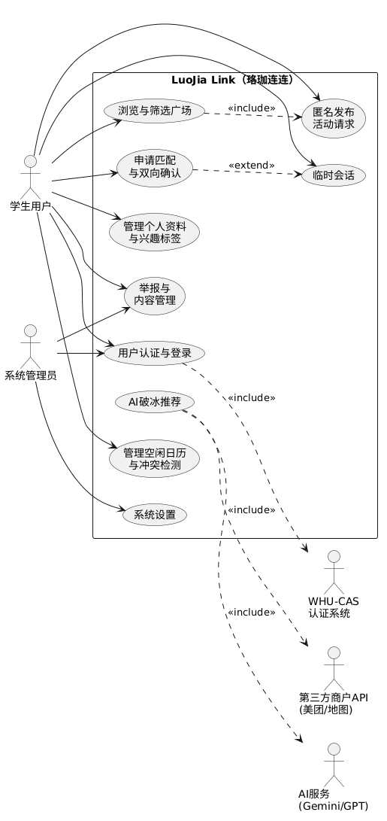
图 2-1 LuoJia Link 系统用例图

2.2 用户的特点
系统最终用户主要为武汉大学在校学生，尤其包括有临时结伴、约饭、运动、观影、自习、剧院活动、社团活动或拼单需求，但不希望承担过高主动沟通成本的学生。用户通常熟悉微信小程序、移动端卡片流、标签选择和日历类交互，但不应被要求理解复杂匹配规则或后台状态机。
系统还存在系统管理员或内容管理人员角色，主要负责查看举报记录、处理异常内容、维护基础配置和在必要时进行违规追溯。课程阶段该角色可由项目组成员模拟。维护人员应具备基本 Web 后端、数据库、接口调试和微信小程序开发经验，能够处理运行配置、日志查看、接口异常和测试数据维护。
表 2-1 用户类型与特点
用户类型 | 特点 | 使用频度/关注点
学生用户 | 移动端使用熟练，关注匿名安全、发布效率、匹配质量和沟通成本。 | 高频浏览广场和日历，按活动需求发布或申请匹配。
活动发起者 | 需要表达活动意图并筛选申请者，重视时间、地点、费用和标签契合度。 | 按需发布请求，处理申请并进入临时会话。
申请者 | 从广场筛选感兴趣活动，希望快速表达参与意向并获得结果反馈。 | 浏览、筛选、点击“想搭”，等待发起者确认。
系统管理员 | 关注举报处理、内容治理、配置维护和异常排查。 | 低频但关键，在异常或测试阶段介入。
开发/测试人员 | 关注接口稳定、数据一致、异常可复现和验收路径完整。 | 开发阶段高频使用，验收阶段按用例执行。

2.3 假定和约束
项目开发周期假定为 2026-04-20 至 2026-06-17，项目组规模为 6 人学生开发小组。系统在课程阶段以可演示、可联调、可测试为优先目标，不以大规模商业化上线为当前目标。项目预算预留上限为 800 元，用于可能发生的云服务器、数据库、AI API 或商户/地图接口调试费用；若免费额度和本地演示满足验收，则实际支出可为 0 元。
外部依赖存在不确定性。WHU-CAS 正式接入可能受学校授权、回调地址和安全审查限制；美团/大众点评或地图类接口可能受授权、额度和字段限制；AI 服务可能出现超时、不可用或输出不合适等情况。因此系统应将认证、AI 和商户/地点数据封装为可替换接口，并准备模拟数据和模板降级方案。
系统涉及实名身份、学院年级、兴趣标签、活动时间、匿名发布和临时会话内容，必须遵循最小必要采集、分级展示、后台可追溯和用户举报原则。广场公开信息不得直接展示实名身份，匹配成功前后展示信息应有明确边界；匿名机制不得削弱违规追溯和安全治理能力。
表 2-2 项目假定与约束
约束类别 | 具体约束
开发期限 | 必须在课程项目周期内完成 P0 主流程，并尽量实现 P1/P2 增强能力。
平台约束 | 用户端采用微信小程序，交互和接口调用应符合小程序平台限制。
认证约束 | 正式版本应支持 WHU-CAS；课程演示允许模拟认证，但业务逻辑需保留替换路径。
外部接口约束 | AI 与商户/地图数据接口应支持超时、失败、额度不足和模拟数据降级。
隐私约束 | 实名信息、联系方式、会话内容和时间数据不得在未授权场景泄露。
范围约束 | MVP 不要求实现完整商业化风控系统，但必须提供举报记录和基础内容治理能力。

3 需求规定

3.1 对功能的规定
系统功能需求按业务闭环和验收优先级划分。每项功能均应明确输入、处理、输出和验收层级。P0 功能必须在课程验收演示中稳定可用；P1 功能用于提升时间管理和智能分析能力；P2 功能用于形成完整 AI 推荐体验。
表 3-1 功能需求 IPO 总表
编号 | 功能 | 主要输入 | 处理要求 | 输出/结果 | 层级
FR-01 | 用户认证与登录 | 微信端登录请求、WHU-CAS 凭证或模拟凭证 | 验证身份有效性，创建或查询用户记录，生成登录态。 | 登录令牌、用户基础资料、首页入口。 | P0
FR-02 | 个人资料与兴趣标签 | 学院、年级、实名字段、兴趣标签、展示偏好 | 保存明面属性和影子标签，限制敏感信息公开范围。 | 个人资料页、标签列表、匹配可用标签。 | P0
FR-03 | 匿名发布活动请求 | 活动类别、时间跨度、地点倾向、费用偏好、描述、失效时间、匿名选项 | 校验必填字段，分配匿名编号，限制同时最多 5 个有效请求。 | 发布成功结果、广场可见请求、归档计时。 | P0
FR-04 | 广场浏览与筛选排序 | 用户位置或地点偏好、标签、时间筛选、排序方式 | 按时间最近、地理位置最近、标签契合度最高等方式组织请求列表。 | 广场卡片列表、请求详情入口。 | P0
FR-05 | 申请匹配与双向确认 | 请求 ID、申请者 ID、确认/拒绝操作 | 记录“想搭”申请，通知发起者，确认后更新匹配状态并建立会话。 | 申请状态、匹配成功/失败结果、临时会话入口。 | P0
FR-06 | 临时会话 | 匹配关系、会话消息、活动上下文 | 围绕活动请求建立短期会话，支持基础文本沟通、关闭和举报。 | 会话窗口、消息记录、会话状态。 | P0/P1
FR-07 | 智能日历与冲突检测 | 用户可用时间片、活动请求时间、匹配对象时间片 | 维护 24 小时时间片，计算共同空闲，检测同一时间冲突请求。 | 日历视图、共同空闲区间、冲突/进行中/已成行状态。 | P1
FR-08 | AI 破冰推荐 | 双方标签、活动类别、共同空闲、地点/商户数据 | 构造提示词，调用 AI 服务，生成 2 至 3 个活动建议并保存记录。 | AI 建议卡片、地点/理由/行动建议。 | P1/P2
FR-09 | 举报与内容治理 | 举报对象、举报理由、补充说明、会话或发布上下文 | 保存举报记录，标记待处理内容，供管理员查看和追溯。 | 举报提交结果、后台处理依据。 | P0/P1
FR-10 | 系统设置与运行支持 | 通知偏好、隐私偏好、接口配置、分类标签配置 | 保存用户设置和系统配置，支持外部接口降级切换。 | 设置结果、运行配置、降级策略。 | P1/P2

3.1.1 用户认证与登录
系统应提供用户认证与登录功能。用户在微信小程序端点击登录后，系统应优先通过 WHU-CAS 或其适配接口确认用户校内身份；若课程阶段暂不能获得正式接入条件，系统可使用模拟认证服务返回临时凭证和测试用户身份字段。无论采用正式认证还是模拟认证，后端均应以统一的身份适配结果进入业务流程。
认证成功后，系统应查询或创建用户账户记录，并返回小程序端可用于后续接口调用的登录令牌。登录态应具备过期机制，用户令牌失效、凭证无效或认证服务不可用时，系统应给出明确错误提示并阻止访问需要登录的业务接口。
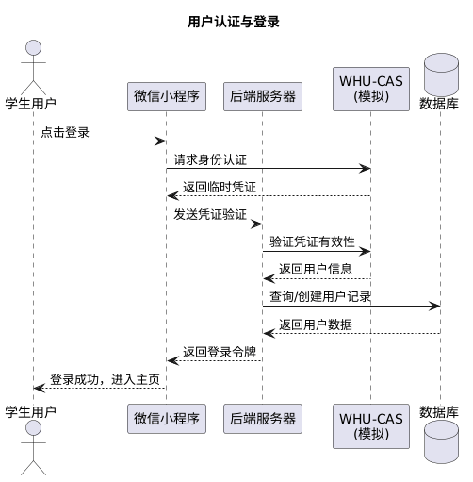
图 3-1 用户认证与登录时序图

表 3-2 用户认证与登录需求
项目 | 规定
输入 | 微信小程序登录请求、WHU-CAS 凭证或模拟认证凭证。
处理 | 验证凭证有效性；查询用户记录；首次登录时创建用户记录；生成登录令牌。
输出 | 登录成功状态、登录令牌、用户基础资料；失败时返回认证失败或服务不可用提示。
异常 | 凭证过期、凭证伪造、认证服务超时、数据库不可用、用户被限制访问。
验收 | 测试用户可完成登录并进入首页；未登录用户无法访问发布、申请、会话和日历接口。

3.1.2 个人资料与兴趣标签
系统应支持用户维护个人资料和兴趣标签。个人资料分为明面属性和影子标签两类：明面属性包括真实姓名、学院、年级等校内身份相关字段，主要用于可信身份确认和匹配成功后的有限展示；影子标签包括运动、饮食、学习、娱乐、性格偏好和活动习惯等，由用户主动选择或编辑，用于广场筛选、匹配评分和 AI 破冰推荐。
系统应避免收集与结伴活动无关的敏感信息。用户在匹配成功前不应向其他普通用户公开实名信息；匹配成功后可根据隐私策略展示有限明面属性。标签维护应支持新增、删除、更新和展示排序，标签数量应设置合理上限，避免滥用或造成匹配噪声。
- 系统应允许用户查看和修改非认证来源的展示资料、兴趣标签和隐私偏好。
- 系统应区分认证字段和用户自填字段，认证字段不得被普通用户随意篡改。
- 系统应在匹配和 AI 推荐中使用标签，但不得将不必要的实名字段传递给 AI 或第三方接口。
- 系统应对明显违规、歧视、骚扰或敏感标签进行限制或提示。

3.1.3 匿名发布活动请求
系统应支持学生用户发布活动请求。发布内容至少包括活动类别、时间跨度、地点倾向、费用偏好、活动描述和失效时间。活动类别应覆盖电影、剧院、运动、约饭和自定义等常见校园场景；费用偏好应支持 AA、请客、求请客或其他配置项；地点倾向应支持校内、校外或具体地点描述。
用户发布时可选择匿名。选择匿名后，系统应为本次请求分配校园动植物编号，例如“珞珈狐 01”“樱花树 03”，在广场中替代实名和头像展示。匿名仅用于前台展示，后台必须保留真实用户 ID 与匿名编号的映射，以便举报、违规处理和安全追溯。
系统应限制同一用户同时最多挂载 5 个有效“蹲搭子”请求。每个请求必须设置失效时间，到期后系统应自动将其移入归档区，并停止新的申请。若用户发布的请求时间与已有有效请求明显冲突，系统应给出冲突提示，但可允许用户在确认后继续发布。

3.1.4 广场浏览与筛选排序
广场是用户发现活动请求的核心界面。系统应以卡片流或类似信息流方式展示有效请求，卡片应突出“我想做什么”“什么时候有效”“剩余时间”“地点倾向”“费用偏好”和匿名身份标识，弱化头像和强社交曝光。
广场应支持至少三类排序或筛选方式：时间最近、地理位置最近、标签契合度最高。时间最近应优先展示临近开始或即将失效的请求；地理位置最近可根据地点倾向、校园地点或第三方地图数据进行估算；标签契合度最高应依据申请者标签与发起者请求标签的重合度或相似度计算。
- 系统应只展示未过期、未关闭、未被治理下架且用户有权限查看的请求。
- 系统应支持请求详情查看，详情页应展示活动类别、时间、地点、费用、标签和“想搭”入口。
- 系统应避免在广场列表中暴露发起者实名身份、联系方式和敏感个人资料。
- 系统应在网络异常或列表为空时提供明确状态提示。

3.1.5 申请匹配与双向确认
系统应采用双向确认机制完成匹配。申请者在广场或请求详情页点击“想搭”后，后端应创建匹配申请记录并返回待确认状态；发起者应通过推送通知、待处理列表或页面提示获知新申请。发起者查看申请时，系统应展示申请者匿名/有限资料、兴趣标签和标签匹配度。
发起者确认申请后，系统应将申请状态更新为匹配成功，建立围绕该活动请求的临时会话，并通知申请者。若发起者拒绝申请、请求过期、请求关闭或申请者取消申请，系统应更新相应状态并向相关用户展示结果。系统应防止同一用户对同一请求重复提交有效申请。
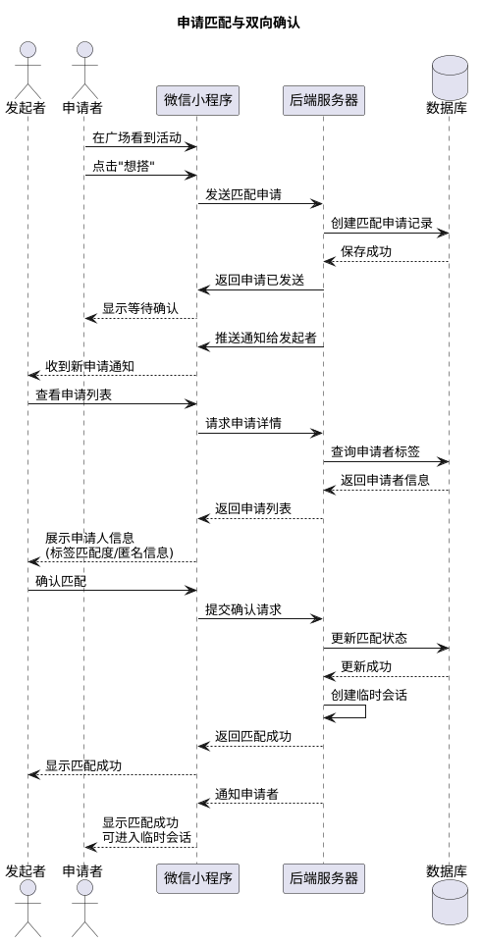
图 3-2 申请匹配与双向确认时序图

表 3-3 匹配申请状态流转
状态 | 触发条件 | 系统处理
待确认 | 申请者点击“想搭”且请求有效。 | 创建申请记录，通知发起者，申请者端显示等待确认。
已确认 | 发起者接受申请。 | 更新匹配状态，创建临时会话，通知双方。
已拒绝 | 发起者拒绝申请。 | 记录拒绝结果，申请者端展示未通过或已结束。
已取消 | 申请者主动取消。 | 关闭申请，发起者端不再显示为待处理。
已失效 | 请求过期、关闭或被下架。 | 停止新申请，已有未确认申请转为失效。

3.1.6 临时会话
匹配成功后，系统应为双方建立临时会话。临时会话应绑定具体活动请求和匹配关系，主要用于确认时间、地点、费用偏好、集合方式和活动细节。课程阶段可先实现基础文本消息或模拟会话窗口；若实时通信能力受限，可通过轮询或手动刷新完成演示。
临时会话应支持生命周期管理。活动结束、请求归档、用户主动关闭或举报处置后，会话可转为只读或关闭状态。系统应限制非会话双方访问会话内容，并为举报处理保留必要上下文。
- 系统应在会话页顶部展示活动摘要和 AI 建议入口，帮助双方快速推进到行动安排。
- 系统应记录消息发送者、发送时间、内容和会话 ID，保证基本可追溯。
- 系统应提供举报入口，允许用户针对骚扰、不当内容或线下安全风险提交反馈。

3.1.7 智能日历与冲突检测
系统应提供智能日历视图，用于维护用户的空闲状态和活动状态。用户应能通过 24 小时制时间片选择 Available 时段，系统应保存日历时间片并在后续匹配确认中用于共同空闲计算。
当两个用户进入匹配确认或匹配成功状态时，系统应自动计算双方空闲时间重叠区间，并在日历或确认界面中高亮显示。系统还应检测同一用户在同一时间段内多个活动请求之间的冲突，并用不同状态提示用户。建议采用三类颜色语义：冲突态、进行中、已成行。
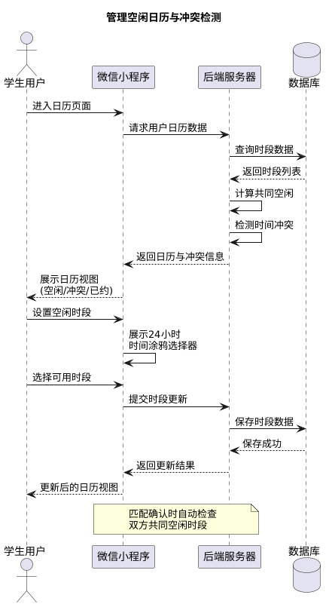
图 3-3 管理空闲日历与冲突检测时序图

表 3-4 智能日历状态说明
日历状态 | 含义 | 展示要求
空闲 | 用户标记为 Available 的可参与活动时段。 | 应清晰显示可选时间片，支持新增、删除或调整。
冲突态 | 同一时间存在多个有效请求或活动安排可能冲突。 | 应以醒目颜色提示，并允许用户查看冲突来源。
进行中 | 用户已发布或申请但尚未匹配完成的活动请求。 | 应显示为待定状态，避免与已成行活动混淆。
已成行 | 双方已确认并形成匹配结果的活动安排。 | 应在日历中稳定展示，支持进入会话或详情。

3.1.8 AI 破冰推荐与第三方数据联动
AI 破冰助手应在匹配确认后或会话中为双方提供行动建议。系统应将双方兴趣标签、活动类别、共同空闲区间、地点倾向、费用偏好和可用的商户/地点数据整理为结构化输入，调用 Gemini/GPT 等 AI 服务生成 2 至 3 个可参考方案。
对于约饭、观影、运动、自习等场景，AI 输出应包含建议地点或活动安排、推荐理由和下一步沟通话术。若第三方商户/地图接口可用，系统应查询周边商户、评分、位置或优惠信息；若接口不可用，应使用模拟数据或校园周边地点库完成演示。AI 输出仅作为建议，系统不应将其表述为强制决策或保证结果。
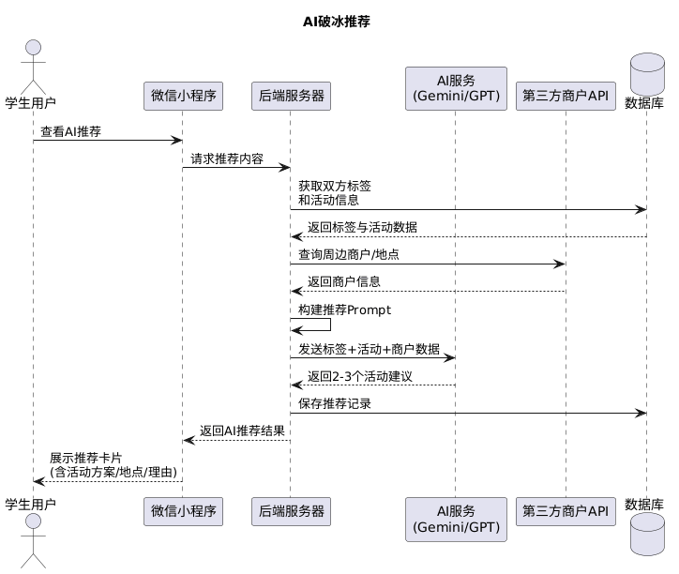
图 3-4 AI 破冰推荐时序图

表 3-5 AI 破冰推荐需求
项目 | 规定
输入数据 | 双方标签、活动类别、共同空闲、地点倾向、费用偏好、商户/地点数据。
处理逻辑 | 查询活动上下文和商户数据，构造 Prompt，调用 AI 服务，过滤不合适输出，保存推荐记录。
输出内容 | 2 至 3 个建议卡片，每个卡片包含活动方案、地点或路线、推荐理由和可直接发送的破冰话术。
降级策略 | AI 服务不可用时使用模板话术；商户数据不可用时使用模拟地点或仅基于标签生成建议。
安全限制 | 不得生成涉及隐私泄露、歧视、骚扰、危险活动、违法交易或不当线下诱导的内容。

3.1.9 举报与内容治理
由于系统涉及匿名发布、陌生人匹配和临时会话，系统必须具备基础举报与内容治理能力。用户应能够对不当发布、骚扰消息、恶意申请、虚假信息或线下安全风险进行举报。举报记录应保存举报人、被举报对象、关联请求或会话、举报理由、补充说明、提交时间和处理状态。
课程阶段至少应实现举报提交和后台记录能力。若正式上线，系统还应补充内容规则、关键词过滤、违规次数限制、人工审核和用户协议/隐私政策。匿名发布的后台真实身份映射应仅用于安全处置，不应被普通用户访问。

3.1.10 系统设置与运行支持
系统应提供基础设置能力，包括用户通知偏好、隐私展示偏好、标签管理入口、会话关闭或退出、清理缓存和账号退出等用户侧设置。系统还应提供面向开发和运维的配置能力，用于控制认证接口、AI 服务、商户数据接口、推送方式和降级策略。
系统配置应与业务代码解耦，敏感配置不得直接写入公开代码仓库。课程阶段可通过本地配置或环境变量管理接口地址、测试账号、API Key 和模拟数据开关。

3.2 对性能的规定

3.2.1 精度
系统对数据精度的要求主要体现在时间、匹配度、地理距离、状态一致性和 AI 推荐上下文准确性方面。时间片精度应满足校园活动安排需要，建议以 15 分钟或 30 分钟为最小粒度；活动开始、结束和失效时间应统一使用后端服务器时间保存，前端展示时转换为用户本地时区。
标签契合度可采用标签重合度、权重相似度或协同过滤结果表示，展示时可使用百分比或等级形式，但不应暗示绝对准确。地理距离若依赖第三方地图或商户接口，应说明为估算结果。AI 推荐应基于当前匹配上下文生成，不得擅自引入未授权个人信息。
表 3-6 数据精度要求
对象 | 精度要求
时间片 | 最小粒度建议为 15 或 30 分钟；失效时间应精确到分钟级。
匹配度 | 可按 0-100 分或高/中/低展示；内部算法应保持同一版本下结果可复现。
地理距离 | 第三方接口可用时按接口返回精度展示；不可用时应标识为模拟或估算。
状态数据 | 发布、申请、确认、会话、归档等状态应保持单一可信来源，避免前后端不一致。
AI 上下文 | 传入 AI 的数据应与当前请求、双方标签和可用地点数据一致，并过滤不必要实名信息。

3.2.2 时间特性要求
系统应满足微信小程序移动端交互的基本响应要求。P0 演示阶段应优先保证主流程稳定响应；P1/P2 中涉及 AI 和第三方接口的功能允许更长响应时间，但必须提供加载状态、超时提示和降级策略。
表 3-7 时间特性要求
操作/接口 | 目标时间特性 | 说明
登录或模拟登录 | 3 秒内返回结果 | 认证服务异常时应提示失败或进入模拟降级流程。
广场列表加载 | 2 秒内返回首屏数据 | 支持分页或下拉刷新，避免一次性拉取过多记录。
发布活动请求 | 2 秒内返回发布结果 | 包含字段校验、匿名编号分配和请求保存。
提交“想搭”申请 | 2 秒内返回申请状态 | 应避免重复申请和无效请求申请。
发起者确认匹配 | 2 秒内完成状态更新 | 同时创建会话并通知申请者。
日历查询/更新 | 2 秒内返回更新结果 | 大范围时间片可采用增量更新。
AI 破冰推荐 | 8 秒内优先返回建议；10 秒超时降级 | 超时或失败时使用模板建议或提示稍后重试。
消息或通知 | 实时方案 5 秒内到达；轮询方案按刷新间隔 | 课程阶段可用轮询或手动刷新演示。

3.2.3 灵活性
系统应具备一定灵活性，以适应课程阶段和后续正式化之间的差异。认证接口、AI 服务、商户/地图数据、推送方式和活动分类均应通过适配层或配置项控制，避免业务逻辑与特定外部服务强耦合。
- 认证方式应支持 WHU-CAS 正式接入和模拟认证切换。
- AI 服务应支持不同模型供应商、API Key、超时阈值和模板降级切换。
- 商户/地点数据应支持真实第三方接口、公开数据、模拟数据或人工维护校园地点库。
- 消息通知应支持 WebSocket、微信订阅消息、轮询或演示环境手动刷新等实现方式。
- 活动类别、标签字典、费用偏好和匿名编号词库应可配置。

3.3 输入输出要求
系统输入输出应采用结构化数据格式，前后端接口建议使用 HTTPS + JSON。所有需要登录态的接口应携带有效认证令牌；所有写操作应进行参数校验、权限校验和状态校验。输出数据应统一包含状态码、业务数据和错误信息，便于小程序端处理。
表 3-8 输入输出要求
类别 | 输入数据 | 格式/范围 | 输出要求
认证输入 | 登录凭证、模拟凭证、用户标识 | 字符串或令牌；必须来自可信认证流程 | 登录状态、用户 ID、登录令牌、资料完整度。
资料输入 | 学院、年级、标签、隐私偏好 | 标签数量应设上限；敏感字段限制展示 | 资料保存结果、可展示资料、标签列表。
发布输入 | 类别、时间、地点、费用、描述、失效时间、匿名选项 | 时间必须有效；描述长度应限制；请求最多同时 5 个有效 | 请求 ID、匿名编号、发布状态、广场展示数据。
筛选输入 | 排序方式、标签、时间范围、地点范围 | 排序方式限定为系统支持枚举 | 请求列表、分页信息、空状态提示。
匹配输入 | 请求 ID、申请者 ID、确认/拒绝操作 | 必须校验请求状态和用户权限 | 申请状态、匹配状态、会话 ID。
日历输入 | 日期、开始时间、结束时间、可用状态 | 按时间片保存；不得出现非法时间段 | 日历视图、共同空闲、冲突提示。
会话输入 | 会话 ID、消息内容、消息类型 | 文本长度限制；仅会话双方可发送 | 消息记录、发送状态、举报入口状态。
AI 输入 | 双方标签、类别、共同空闲、地点/商户数据 | 过滤实名等不必要敏感信息 | 建议卡片、推荐理由、降级说明。
举报输入 | 对象类型、对象 ID、理由、说明 | 对象应为可举报实体；说明长度限制 | 举报编号、提交状态、处理状态。

3.4 数据管理能力要求
系统应管理用户、资料、标签、活动请求、匹配申请、会话、消息、日历时间片、AI 推荐记录、举报记录和归档记录等数据。数据库设计应区分实名字段、公开展示字段、匹配后可展示字段和后台治理字段，避免前端接口直接暴露敏感数据。
课程 MVP 可按 100 至 500 名测试用户规模设计；每名用户最多 5 个有效活动请求，历史归档请求、消息和 AI 推荐记录按测试周期保留。若后续正式化上线，应重新评估并发用户、数据留存周期、日志审计、备份恢复和敏感数据加密要求。
表 3-9 数据管理对象
数据对象 | 主要字段 | 管理要求
用户 | 用户 ID、认证标识、实名信息、学院、年级、状态 | 实名字段最小化存储，普通广场接口不得返回。
标签 | 标签 ID、用户 ID、标签名、类别、权重 | 支持增删改查，违规标签应可限制。
活动请求 | 请求 ID、发起者、类别、时间、地点、费用、匿名编号、失效时间、状态 | 有效请求最多 5 个/用户；过期自动归档。
匹配申请 | 申请 ID、请求 ID、申请者、状态、创建时间、确认时间 | 防止重复有效申请，记录状态流转。
临时会话 | 会话 ID、请求 ID、双方用户、状态、创建时间、关闭时间 | 仅会话双方和授权管理员可访问。
消息 | 消息 ID、会话 ID、发送者、内容、时间、状态 | 支持举报上下文保留和生命周期控制。
日历时间片 | 用户 ID、日期、开始时间、结束时间、可用状态、来源 | 支持查询、增量更新、共同空闲和冲突检测。
AI 推荐记录 | 推荐 ID、会话/请求 ID、输入摘要、输出建议、模型状态、创建时间 | 避免保存不必要敏感原文；记录降级原因。
举报记录 | 举报 ID、举报人、对象、理由、说明、状态、处理记录 | 后台可查，普通用户不可访问他人举报详情。
归档记录 | 对象 ID、归档时间、归档原因、最终状态 | 支撑历史查询、统计和问题追溯。

- 系统应定期处理过期请求，将其从有效广场列表移入归档状态。
- 系统应对敏感配置、API Key、数据库密码等使用环境变量或本地配置管理。
- 系统应支持基础备份和测试数据重置，保证课程演示前可恢复到稳定状态。
- 系统应记录关键状态变更日志，包括发布、申请、确认、关闭、举报和接口降级。

3.5 故障处理要求
系统应对认证、网络、数据库、外部接口、AI 服务、状态冲突和权限异常等常见故障提供明确处理。故障处理原则为：保护数据一致性，避免泄露敏感信息，向用户提供可理解提示，并在后台保留必要诊断信息。
表 3-10 故障处理要求
故障类型 | 可能后果 | 处理要求
认证服务不可用 | 用户无法通过正式 WHU-CAS 登录。 | 提示认证服务异常；课程演示环境可切换模拟认证；记录错误日志。
登录令牌失效 | 用户访问受保护接口失败。 | 返回未登录或登录过期提示，引导重新登录。
数据库写入失败 | 发布、申请、确认或消息无法保存。 | 回滚当前操作，返回失败提示，不应产生半成功状态。
重复申请或状态冲突 | 用户重复点击或请求状态已变化。 | 后端以当前状态为准，返回幂等结果或明确错误。
请求过期 | 用户试图申请已失效请求。 | 阻止申请，将请求移入归档或刷新广场列表。
AI 服务超时 | 无法及时生成破冰建议。 | 在 10 秒内降级为模板建议或提示稍后重试。
第三方商户接口失败 | 无法获得真实地点/商户数据。 | 使用模拟数据或校园地点库，并在推荐中避免声称实时数据。
消息推送失败 | 发起者或申请者未及时收到通知。 | 页面刷新时补偿展示待处理状态；后台记录通知失败。
越权访问 | 非授权用户尝试查看资料、会话或举报。 | 拒绝访问，返回权限错误并记录安全日志。
内容违规 | 广场或会话出现不当内容。 | 允许举报，必要时标记或下架内容，保留处理依据。

3.6 其他专门要求

3.6.1 安全与隐私要求
系统应遵循最小必要、分级展示、后台可追溯和用户可举报原则。实名信息仅用于校内身份确认、匹配后有限展示和必要安全处置，不得在广场公开显示。系统向 AI 或第三方接口传递数据时，应避免传递真实姓名、联系方式和其他不必要敏感信息。
- 所有需要登录的接口应校验登录态和用户权限。
- 会话内容仅允许匹配双方和授权管理员在治理场景下访问。
- 匿名发布应前台匿名、后台可追溯，匿名编号不得被普通用户反查。
- 举报记录、处理记录和安全日志应避免被普通用户查看。
- 敏感配置和第三方 API Key 不得硬编码在前端代码或公开仓库中。

3.6.2 易用性要求
系统应面向移动端短流程使用。发布页应通过模板和枚举选项减少输入负担；广场页应突出活动意图和剩余时间；日历页应提供直观时间片选择；会话页应将 AI 建议卡片作为辅助而非阻断操作。错误提示应使用用户可理解的语言，避免暴露技术栈细节。

3.6.3 可靠性与可维护性要求
系统应以清晰模块边界组织认证、用户资料、发布、匹配、日历、会话、AI 推荐、举报和系统配置等功能。外部接口应通过适配层封装，便于替换正式服务、模拟服务和降级实现。日志、错误码和接口返回格式应保持统一，方便联调、测试和缺陷定位。

3.6.4 合规与内容安全要求
系统应禁止违法违规、骚扰、歧视、侵犯隐私、诱导危险线下行为、诱导交易或其他不当内容。若后续正式发布到微信平台，应补充用户协议、隐私政策、内容审核流程、举报处理规则和小程序平台审核材料。AI 输出应经过提示词约束和必要过滤，避免生成不当社交暗示或危险建议。

4 运行环境规定

4.1 设备
用户端设备为能够运行微信小程序的智能手机或平板设备，需具备稳定网络连接。开发端设备为项目组成员个人电脑，需支持微信开发者工具、后端开发环境、数据库工具和浏览器调试工具。后端可部署于本地开发环境、校园网络可访问服务器或临时云服务器。
表 4-1 设备环境要求
设备类别 | 最低要求 | 说明
用户移动设备 | 可运行微信小程序，具备网络访问能力。 | 用于登录、浏览广场、发布、申请、日历和会话。
开发设备 | 普通个人电脑，建议 8GB 及以上内存。 | 用于小程序开发、后端开发、数据库调试和文档维护。
后端服务器 | 课程阶段可为本地或临时云服务器。 | 应能提供 HTTP API、数据库访问和必要状态管理能力。
数据库/缓存设备 | 可使用本地或云端数据库、Redis 或等效服务。 | 用于存储业务数据、缓存状态和处理过期请求。

4.2 支持软件
系统运行和开发所需支持软件包括微信小程序开发工具、前端框架、后端运行环境、数据库、缓存/消息组件、接口调试工具、AI 服务 SDK 或 HTTP 客户端，以及必要的测试工具。具体技术栈可根据项目组实现能力选择，但必须满足本需求规格说明书规定的功能与接口要求。
表 4-2 支持软件要求
软件类别 | 建议或要求
微信小程序环境 | 微信开发者工具、小程序 AppID 或测试号、开发版/体验版演示能力。
前端框架 | 微信小程序原生框架或兼容框架，支持页面路由、组件化、网络请求和本地缓存。
后端运行环境 | 可采用 Node.js、Java、Python 或其他 Web 后端技术，提供稳定 HTTP API。
数据库 | 关系型数据库或文档数据库均可，但应支持用户、请求、匹配、日历、会话和举报等实体。
缓存/实时组件 | Redis、WebSocket 或等效方案；课程阶段可用轮询或模拟推送替代。
AI 与外部接口 | Gemini/GPT API 或等效大模型服务；美团/大众点评、地图 API 或模拟地点数据。
测试与调试工具 | 接口调试工具、日志查看工具、微信开发者工具调试器和测试数据管理脚本。

4.3 接口
系统接口包括小程序客户端与后端服务接口、认证接口、数据库接口、AI 服务接口、第三方商户/地图数据接口、消息推送接口和管理/举报接口。所有接口应定义清晰的请求参数、返回结构、错误码和权限要求。
表 4-3 外部与内部接口要求
接口名称 | 方向 | 接口内容 | 特殊要求
小程序-后端业务接口 | 客户端到后端 | 登录、资料、发布、广场、申请、确认、日历、会话、AI、举报。 | HTTPS + JSON；统一错误码；校验登录态。
WHU-CAS/模拟认证接口 | 后端到认证服务 | 凭证验证、用户身份字段返回。 | 正式接口不可用时可切换模拟认证。
数据库接口 | 后端到数据库 | 用户、标签、请求、匹配、会话、消息、日历、举报等数据读写。 | 事务或等效一致性处理；敏感字段权限控制。
AI 服务接口 | 后端到 AI 服务 | 根据标签、活动类别和地点数据生成破冰建议。 | 设置超时、限流、内容过滤和模板降级。
第三方商户/地图接口 | 后端到外部数据服务 | 周边商户、地点、评分、位置或优惠信息查询。 | 授权失败或限额时使用模拟数据。
推送/实时接口 | 后端到客户端 | 匹配申请、确认结果、会话消息和系统通知。 | 可用 WebSocket、微信订阅消息、轮询或演示刷新。
管理接口 | 管理员到后端 | 举报记录查看、内容处理、配置维护。 | 仅授权管理员可访问，记录操作日志。

4.4 控制
系统运行控制应通过配置文件、环境变量、管理接口和定时任务共同完成。后端服务启动时应读取数据库连接、认证模式、AI 服务配置、商户/地图接口配置、推送方式和降级开关。运行过程中应通过日志、错误码和监控信息判断系统状态。
- 认证模式控制：支持正式 WHU-CAS、模拟认证和测试账号模式切换。
- 接口降级控制：支持 AI 模板降级、商户/地图模拟数据、推送轮询替代。
- 定时任务控制：定期处理请求过期、归档、会话生命周期和日志清理。
- 权限控制：按学生用户、系统管理员、开发测试人员等角色限制接口访问范围。
- 演示控制：课程验收前应准备固定测试账号、模拟数据和可重复演示脚本。
系统应在演示或部署前完成基础配置检查，确认数据库可访问、测试账号可登录、核心接口可调用、UML 与文档版本一致、AI 和商户/地图接口具备真实或模拟返回。若外部接口不可用，应提前切换降级配置，避免影响 P0 主流程验收。

附：验收场景覆盖说明
为便于课程验收和测试执行，本文档将关键验收场景归纳如下。测试人员应至少覆盖这些场景，并结合第 3 章中的功能编号检查实际系统行为。
表 A-1 验收场景覆盖矩阵
场景 | 覆盖功能 | 通过标准
学生登录后维护资料和标签 | FR-01、FR-02 | 用户可登录并保存兴趣标签，未登录状态无法访问业务功能。
匿名发布约饭/运动请求并在广场展示 | FR-03、FR-04 | 请求包含时间、地点、费用、失效时间和匿名编号，并可被筛选到。
申请者点击“想搭”，发起者确认后建立会话 | FR-05、FR-06 | 状态从待确认转为已确认，双方可进入临时会话。
共同空闲与冲突识别 | FR-07 | 系统可展示共同空闲区间，并提示同一时间段内的冲突请求。
AI 生成 2 至 3 个建议 | FR-08 | 系统根据标签、类别和地点/商户数据生成建议，外部接口失败时可降级。
举报不当内容并保留处理依据 | FR-09 | 举报记录可提交、保存并供管理员或测试人员查看。

